【**证券交易系统**】

# ——股票信息检索子系统

需求分析说明书

组长：王俊 [3170100186@zju.edu.cn](mailto:3170103456@zju.edu.cn)

组员：李承泽 欧阳皓东 王荣浩 张律勤日期：2021/04/18

版本：Version 1.0

目录

[1 引言..............................................................................................................................................................................](#_bookmark0)

[1.1 编写目的............................................................................................................................................................](#_bookmark1)

[1.2 项目背景............................................................................................................................................................](#_bookmark2)

[2 项 目 描 述 ........................................................................................................................................................................](#_bookmark3)

[2.1 项目提出以及意义............................................................................................................................................](#_bookmark4)

[2.2 项目具体内容介绍............................................................................................................................................](#_bookmark5)

[2.3 项目研究现状.....................................................................................................................................................](#_bookmark6)

[2.3.1 国内研究现状.........................................................................................................................................](#_bookmark7)

[2.3.2 国外研究现状.........................................................................................................................................](#_bookmark8)

[3 用户场景.......................................................................................................................................................................](#_bookmark9)

[3.1 用例....................................................................................................................................................................](#_bookmark10)

[3.2 用例图................................................................................................................................................................](#_bookmark11)

[3.3 IPO 图.................................................................................................................................................................](#_bookmark12)

[4 数据流图.......................................................................................................................................................................](#_bookmark13)

[4.1 顶层数据流图.....................................................................................................................................................](#_bookmark14)

4.2 [中层数据流图....................................................................................................................................................](#_中层数据流图)

[4.3 底层数据流图....................................................................................................................................................](#_bookmark15)

[5 状态图...........................................................................................................................................................................](#_bookmark20)

[6 CRC 卡...........................................................................................................................................................................](#_bookmark21)

[7 数 据 词 典 ........................................................................................................................................................................](#_bookmark22)

[7.1 数据流定义表.....................................................................................................................................................](#_bookmark23)

[7.2 数据元素定义表.................................................................................................................................................](#_bookmark24)

[7.3 外部项定义表....................................................................................................................................................](#_bookmark25)

[7.4 数据精度表........................................................................................................................................................](#_bookmark26)

[8 验 收 标 准 ........................................................................................................................................................................](#_bookmark27)

[8.1 功能需求............................................................................................................................................................](#_bookmark28)

[8.2 性能需求............................................................................................................................................................](#_bookmark29)

[8.3 安全性需求........................................................................................................................................................](#_bookmark30)

[8.4 可维护性需求....................................................................................................................................................](#_bookmark31)

[9 运行环境规定...............................................................................................................................................................](#_bookmark32)

[9.1 服务器端............................................................................................................................................................](#_bookmark33)

[9.2 设备要求............................................................................................................................................................](#_bookmark35)

[9.3 软件依赖............................................................................................................................................................](#_bookmark34)

[9.4 客户端................................................................................................................................................................](#_bookmark36)

# 引言

## 编写目的

经过组内同学细致讨论，并对市场上现有的证券交易系统全面深入探讨和分析，本项目组提出了这份软件需求规格说明书。

此需求说明书股票信息检索处理子系统（含股票信息预测）做了全面细致的用户需求分析，明确所要开发的软件应具有的功能、性能与界面，使系统分析人员及软件开发人员能清楚地了解用户的需求，并在此基础上进一步提出概要设计说明书和完成后续设计与开发工作。

该《需求说明书》将在接下来的一段时间内，作为股票信息检索子系统开发内容及其约束的参考依据， 为开发方与客户方提供参考，并未系统开发者提供设计与编程的基础，同时为选取测试用例和进行验收提供依据。

本产品目标是能够便利所有使用的客户，爬取各大主流信息平台，清洗并且可视化数据，让使用者能够更直观的观察股市概况。同时透过辅助判断模块，根据用户的要求（不同概念股、风险等）、预算，推荐合理的投资组合，并辅助判断进、退场时机，不仅是被动的呈现信息，更是结合历史数据提供建议，让新进投资者更有方向，资深理财者也有参考的依据。

本书的预期读者包括：

* + - 客户：专业理财人员、资深投资者（散户）、初级投资者（散户）、潜在进入股票市场的客户
    - 需求分析人员
    - 测试人员
    - 项目管理人员
    - 系统维护人员

## 项目背景

### 软件系统名称

* 证券交易系统

### 任务提出者

* 浙江大学软件工程任课老师-刘玉生

### 开发者

* 浙江大学 2020~2021 学年春夏学期软件工程课程学生项目组

### 用户

* 专业理财人员、投资者、潜在进入股票市场的客户、卖家、管理员

### 相关背景介绍

互联网业的新兴发展和人们平均生活水平的提高，以及对“钱”的价值观念的转变，让越来越多的投资个户进入股票市场。根据中国证劵登记结算有限公司统计，截止至2021年3月份，总期末投资者数达到了1亿8000万人，占14亿总人口的13%，并且当月新增投资者数为247万人，年比增长31%。事实上自该网站最早的统计资料2015年4月开始，平均每月新增的投资者数超过100万人。

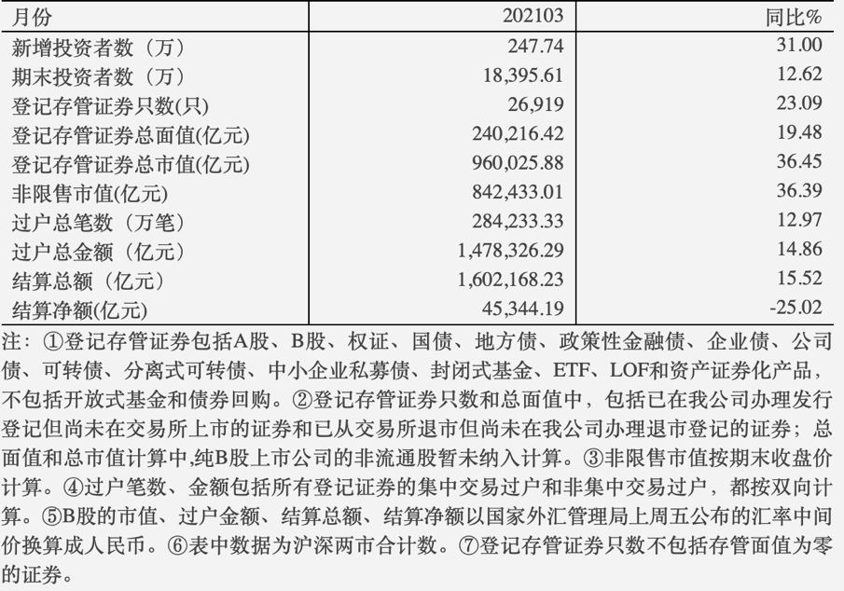

*2021/3 中国证劵登记结算有限公司 投资者统计*

不论是财报、重大新闻发布会，或是行业概况、公司管理人信息，三日线、五日线、月线等等，都是投资者必不可少的重要信息。然而原数据都是极为分散的，因此统整、数据可视化是必不可少的一环，也是各个投资软件的核心功能。尽管新进投资者的增长势头迅猛，然而相比于部分已开发国家平均超过50%的投资者占比，国内还存有非常大的增长空间。瞄准了庞大的用户群体以及潜在用户，本软件有很大的发展空间。同时配合以深度学习实现的辅助投资模块，能够带给用户更多实质上的引导，并作为产品的核心竞争力之一，以在竟品当中脱引而出。

### 相关定义

安全证书：安全证书是在进行网上交易时的身份证，或者说是私人钥匙，安全证书是唯一的， 与任何其他人的证书都不相同。

认证：防范信息的损坏和泄露。

权限：指用户职能的范围，即各种用户所登录界面、所接触数据、所进行操作等的范围。 用户场景：用户场景通常称为用例，它提供了系统将如何被使用的描述。

IPO 图：是输入/处理/输出图的简称，描述输入数据、对数据的处理和输出数据之间的关系。

数据流图：是 SA 方法中用于表示系统逻辑模型的一种工具，它以图形的方式描述数据在系统中流动和处理的过程，它是一种功能模型。

状态图：描绘一个系统或组件可能假设的状态，并且显示引起或导致一个状态切换到另一个 状态的事件或环境。

CRC 卡：模型实际上是表示类的标准索引卡片的集合。这些卡片被分为三部分，顶部写类名，下面左侧部分列出类的职责，右侧部分列出类的协作关系。

数据词典：是对所有与系统相关的数据元素的一个有组织的列表、以及精确严格的定义，使得用户和系统分析员对于输入、输出、存储成分和中间计算有共同的理解。

系统集成：将不同的系统，根据应用需要，有机地组合成一个一体化的、功能更加强大的新型系统的过程和方法。

# 项目描述

## 项目提出以及意义

随着我国金融的不断发展，GDP日益增高的同时也意味着人们手上的闲钱也越来越多了，而为了实现个人的财富自由，除了劳动型收入外，许多人往往还会把这一部分闲钱用于投资股市或基金的方式让现有的财富增值。而随着大众理财的需求的日益渐增，也就意味着股市的涨跌也成为了人们关心的热门话题。为了分析市场，赚取更多的利润，一些专业的预测系统出现了，各种指标以及投资组合策略也成为了一个新的热门领域。人们也希望交易软件除了最基本的查询购买股票以外，还能运用AI或者一些指标分析的方法去预测走势给他们带来更加专业的技术上面的分析等。

本项目不仅在普通用户对自己本身资金，风险，预期回报的一个综合评价测定下，给他们推荐最合适的理财产品，避免盲目不合理地进行炒股的行为，还给他们提供对股市专业的数据AI分析等服务。而对于专业用户方面，会开放更加自由的炒股策略控制和编程自定义，让他们可以更方便实现阈值延时交易，高频交易，组合策略投资等各种专业的交易方式。最后在各大基金证券公司这边，则是合法合理地提供合适的用户画像让它们更加精准的对自己产品合适的人群进行投放和推送，更好实现各方的一个互利互惠。

而在传统基础的功能上，证券交易系统对于高效地进证券交易和促进金融市场活跃度有非常重要的意义。对于时间就是金钱的证券交易系统来说，一个易用、稳定、高效的证券交易系统是非常重要的。

## 项目具体内容介绍

证券交易系统是实现争证券交易的系统，其中包括个人用户和企业用户，以及证券交易中心后台（管理员），遵循标准的作业标准以及买卖申报的优先顺序（价格优先，时间优先，客户委托优先）来进行交易和管理。

证券交易系统由四个模块构成，分别为用户信息子系统、企业产品信息子系统、股票证券交易子系统、股票信息检索子系统。股票信息检索子系统是证券交易系统的模块之一，允许用户查看当前股票证券信息，包括证券商代号、委托书编号、委托种类（融资、融券、集中保管、自行保管）、证券代号、单价、数量、买卖类别、输入时间及代理或自营等，并能够记录买卖申报并将其发送到股票证券交易子系统来实现交易，并能根据交易的结果对单价和数量进行实时的更新。在页面中，报价记录也应根据交易用户买卖申报进行相应的显示。

同时提供一个股票的预测和指标分析的功能：对历史数据进行分析处理，对实时新闻进行爬虫处理后实现对股票走势的一个智能分析。

股票信息检索在整个在线交易系统中是一个核心模块，是连接其余四个模块的重要桥梁，负责整个股票数据库的搭建与管理以及数据的分析处理。

## 项目研究现状

### 国内研究现状

**同花顺**——一款功能非常强大的免费网上[股票](https://baike.baidu.com/item/%E8%82%A1%E7%A5%A8/22647" \t "/Users/gakiara/Documents\\x/_blank)[证券](https://baike.baidu.com/item/%E8%AF%81%E5%88%B8/267" \t "/Users/gakiara/Documents\\x/_blank)交易分析软件，[投资者](https://baike.baidu.com/item/%E6%8A%95%E8%B5%84%E8%80%85/10324208" \t "/Users/gakiara/Documents\\x/_blank)炒股的必备工具：



同花顺股票软件是一个提供[行情](https://baike.baidu.com/item/%E8%A1%8C%E6%83%85/2010060" \t "/Users/gakiara/Documents\\x/_blank)显示、行情分析和行情交易的[股票软件](https://baike.baidu.com/item/%E8%82%A1%E7%A5%A8%E8%BD%AF%E4%BB%B6/6454207" \t "/Users/gakiara/Documents\\x/_blank)，它分为免费PC产品，付费[PC](https://baike.baidu.com/item/PC/107" \t "/Users/gakiara/Documents\\x/_blank)产品，[电脑](https://baike.baidu.com/item/%E7%94%B5%E8%84%91" \t "/Users/gakiara/Documents\\x/_blank)[平板](https://baike.baidu.com/item/%E5%B9%B3%E6%9D%BF" \t "/Users/gakiara/Documents\\x/_blank)产品，[手机](https://baike.baidu.com/item/%E6%89%8B%E6%9C%BA/6342" \t "/Users/gakiara/Documents\\x/_blank)产品等适用性强的多个版本。同花顺股票软件注重各大证券机构、广大股民的需求和使用习惯，同花顺股票软件全新版免注册。全新版同花顺股票软件新增强大功能：自主研发的搜牛财经及自定义选股，新增通达信模式。

**东方财富**——集金融交易、行情查询、资讯浏览、社区交流和数据支持等功能于一体，向海量用户提供全方位、一站式的金融服务。 



金融交易：

东方财富在证券、基金、期货等金融市场深耕多年，以金融数据终端服务平台为载体，向用户提供安全、可靠的全品种互联网金融交易服务。东方财富提供丰富的金融交易渠道，用户可通过线上线下不同的投资理财方式，实现多元金融交易需求。 [

行情查询：

东方财富的7×24小时全球行情，涵盖沪深港美股市，以及基金、债券、黄金、期货、外汇等板块，为个人投资者和机构投资者提供专业化服务。东方财富的行情服务，提供沪深港美交易所的实时行情数据，具有成交逐笔还原、委托全息队列、深度数据统计等功能，能够帮助用户摸清主力意图，捕捉投资机会。

资讯浏览：

东方财富是专业的互联网财经资讯门户，下设财经、股票、新股、全球、美股、港股、基金、理财、银行、保险、信托、债券、期货、黄金等数十个内容频道。用户可通过WEB端、WAP端和APP端等多种终端访问东方财富，实时接收资讯推送，及时跟进财经动态。 

社区交流：

股吧是投资者交流投资心得的社区。社区涵盖个股、主题、行业及概念四大板块，同时还设有访谈、悬赏问答、问董秘等模块，用户可通过多种形式进行互动。 

数据支持：

东方财富具有专业的数据服务能力，为用户提供权威的金融数据服务，帮助用户进行评估和决策。通过公司旗下的Choice数据终端等产品，用户能够获得财经数据、金融信息和分析结果等全方位的数据支持。利用Excel插件、量化接口和组合管理等工具，用户还可实现个性化信息查询、统计分析等多种需求。

### 国外研究现状

**嘉信理财 Charles Schwab** ——分为2个部门来运作：Investor Services（投资者服务） 和 Advisor Services（顾问服务）。



Investor Services——提供零售经纪和银行服务，退休计划服务和其他公司经纪服务; 股权奖励计划为股票计划，股票期权，限制性股票，业绩份额和股票增值权提供全面服务记录; 和零售投资者，退休计划和共同基金清算服务。

Advisor Services——提供保管，交易和支持服务; 和退休业务和企业经纪退休服务。该部门还为经纪账户提供现金管理功能; 第三方共同基金，以及专有共同基金，加上共同基金交易，以及向经纪自营商提供清算服务; 和交易所交易基金（ETF），包括专有和第三方ETF；该部门还提供建议解决方案，例如专有和第三方共同基金和ETF的托管组合，单独管理的账户，针对定制投资组合的定制个人建议，以及专业规划和投资组合管理；此外，该部门提供银行产品和服务，包括支票和储蓄账户，存款证，第一留置权住宅[房地产](https://www.mg21.com/category/real-estate/" \o "房地产公司" \t "/Users/gakiara/Documents\\x/_blank)抵押贷款，房屋净值贷款和信贷额度以及质押资产; 信托服务包括信托托管服务，个人信托报告服务和行政受托人服务。

**富达投资集团（富达基金）Fidelity Investments：**



富达投资名下管理着大量共同基金，提供资金分配和投资咨询服务，同时还提供经纪业务，退休服务，财富管理, 证券执行和清算, 人寿保险和一些其他服务。

**1. 共同基金 Mutual funds：**

FMR有三个基金部门：Equity（总部设在波士顿，马萨诸塞州），High-Income（总部设在波士顿）和Fixed-Income（总部设在新罕布什尔州Merrimack）。

富达基金是全美第四大共同基金公司，公司最大的股票共同基金是Fidelity Contrafund，拥有1074亿美元的资产，使其成为[美国最大](https://www.mg21.com/tag/top-us/" \o "美国各行业排名第一的公司)的非指数基金。 Contrafund的现任经理是William Danoff。

**2. 股票经纪 Brokerage ：**

富达投资（Fidelity Investments）经营着一家大型经纪公司，并在美国140多个地方设有投资中心。 通过其子公司National Financial Services LLC，Fidelity Investments为其代理经纪人，机构投资公司，银行和信托，家族办公室以及注册投资顾问提供服务，包括经纪清算和后台支持以及一套为金融服务公司设计的[软件](https://www.mg21.com/tag/software/" \o "软件公司" \t "/Users/gakiara/Documents\\x/_blank)产品。

**3. Devonshire Investors ：**

Devonshire Investors是一个部门，使公司的所有者能够在其资金之外进行其他投资。资产包括Veritude，Fidelity公司的就业机构。该公司一直是[房地产](https://www.mg21.com/category/real-estate/" \o "房地产公司" \t "/Users/gakiara/Documents\\x/_blank)的主要投资者，拥有海港中心和波士顿250万平方英尺的办公空间。它曾经拥有社区报纸公司（Community Newspaper Company），这是马萨诸塞州波士顿郊区最大的连锁报纸，于2000年出售给波士顿先驱报（Boston Herald），现在归GateHouse Media所有。

富达还在战略上投资于电信/托管服务/[数据中心](https://www.mg21.com/tag/datacenter/" \o "数据中心运营商)行业，包括欧洲的COLT Telecom Group，南美的MetroRED和日本的KVH Co.Ltd。 自2008年以来，所有MetroRED所有权都已完全剥离。

**4. 捐助者建议的基金 Donor-advised fund：**

富达于1991年管理捐赠者建议基金Fidelity Charitable，成为第一家商业DAF提供商。截至2017年，Fidelity Charitable目前是公众捐款最大的慈善机构，超越了联合之路（United Way）。 DAF的税收捐赠可以在捐赠当年登记，当时可以选择受益人。2016年，Fidelity Charitable筹集了近700万美元的比特币。 截至2017年6月，该组织的年度报告称，所有融资方式都承诺投入近20亿美元，比特币近900万美元。

# 用户场景

## 用例

|  |  |  |  |
| --- | --- | --- | --- |
| **用例** | | **数据发布** | |
| **主要参与者** | | 系统管理员 | |
| **目标** | | 网络爬取板块股票数据（代码，股票名称，现价，涨跌，总量，现量，涨速，总手，总金额，现手，换手，今开，最高，最低，市盈（动）等），大盘指数（上证指数，纳斯达克指数，道琼斯工业指数等）导入系统数据库 | |
| **前提条件** | | 系统管理员已登录 | |
| **触发器** | | 系统管理员提交数据更新 | |
| **工作流程** | | 1. 系统管理员收集并编辑数据信息 2. 系统管理员登录数据库 3. 系统管理员在数据库中导入数据信息 4. 系统同步数据库中信息 | |
| **异常** | | 1. 系统管理员发布了错误的信息 2. 系统管理员无权限修改数据库 3. 系统管理员更新数据库失败 4. 系统未正确同步数据库中信息 | |
| **优先级** | | 必须实现 | |
| **何时可用** | | 任何时间可用 | |
| **使用频率** | | 频繁 | |
| **使用方式** | | 通过数据库 | |
| **次要参与者** | | 无 | |

|  |  |  |  |
| --- | --- | --- | --- |
| **用例** | | **订单查询** | |
| **主要参与者** | | 用户 | |
| **目标** | | 显示板块及相关信息 | |
| **前提条件** | | 用户已登录 | |
| **触发器** | | 用户通过键盘输入查询或UI查询等方式选择要查看的板块 | |
| **工作流程** | | 1. 用户从应用系统小键盘输入要查看的板块名称或简称，或者通过UI界面单击选择板块选项卡 2. 系统载入并显示板块股票信息 3. 用户查看板块股票信息 4. 用户单击选择要查看的具体股票，新窗口显示对应股票详细信息（K线图，统计信息等） 5. 用户单击板块表头，以表头数据按照升序/降序对股票信息进行排序显示 | |
| **异常** | | 1. 板块跳转失败 2. 系统载入并显示板块股票信息失败 3. 跳转至具体股票窗口界面失败 4. 股票详细信息（K线图，统计信息等）显示失败 5. 以表头数据按照升序/降序对股票信息进行排序显示失败 | |
| **优先级** | | 必须实现 | |
| **何时可用** | | 系统数据库内存储有板块信息 | |
| **使用频率** | | 频繁 | |
| **使用方式** | | 在PC端，应用系统小键盘输入要查看的板块名称或简称，或者通过UI界面单击选择板块选项卡 | |
| **次要参与者** | | 系统管理员 | |

|  |  |  |  |
| --- | --- | --- | --- |
| **用例** | | **股市数据查询** | |
| **主要参与者** | | 用户 | |
| **目标** | | 显示股市大盘信息 | |
| **前提条件** | | 用户已登陆 | |
| **触发器** | | 用户通过键盘输入查询或UI查询等方式选择要查看的指数 | |
| **工作流程** | | 1. 用户从应用系统小键盘输入要查看的指数名称或简称，或者通过UI界面单击选择指数选项卡 2. 系统载入并显示指数信息 3. 用户查看指数信息 4. 用户单击选择要查看的具体指数，新窗口显示对应指数详细信息（K线图，均线图，统计信息等） 5. 用户单击指数表头，以表头数据按照升序/降序对指数信息进行排序显示 | |
| **异常** | | 1. 指数跳转失败 2. 系统载入并显示指数信息失败 3. 跳转至具体指数窗口界面失败 4. 指数详细信息显示失败 5. 以表头数据按照升序/降序对指数信息进行排序显示失败 | |
| **优先级** | | 必须实现 | |
| **何时可用** | | 系统数据库内存储有指数信息 | |
| **使用频率** | | 频繁 | |
| **使用方式** | | 在PC端，应用系统小键盘输入要查看的指数名称或简称，或者通过UI界面单击选择指数选项卡 | |
| **次要参与者** | | 系统管理员 | |

|  |  |
| --- | --- |
| **用例** | **小键盘查询** |
| **主要参与者** | 用户 |
| **目标** | 从用户界面获取键盘输入，判断输入内容为股票、板块或指数的代码/名称/简称/功能，在小键盘显示可能结果；获取用户鼠标单击或通过键盘方向键、回车键选择的命令信息，跳转用户界面。 |
| **前提条件** | 用户已登陆 |
| **触发器** | 用户键盘输入，鼠标/键盘选择 |
| **工作流程** | 1. 系统获取用户键盘字符输入 2. 系统根据键盘输入，在数据库中进行查询匹配 3. 系统在小键盘界面按照相关性递减显示匹配信息 4. 系统获取小键盘界面键盘方向键回车键输入，或鼠标选择命令 5. 系统关闭小键盘 6. 系统进行界面跳转 |
| **异常** | 1. 系统获取键盘界面字符输入出错 2. 系统根据键盘输入在数据库中匹配查询出错 3. 系统显示查询结果出错 4. 系统获取用户进一步输入，选择查询结果出错 5. 系统界面关闭小键盘或跳转出错 |
| **优先级** | 必须实现 |
| **何时可用** | 任何时间可用 |
| **使用频率** | 频繁 |
| **使用方式** | 通过数据库 |
| **次要参与者** | 管理员 |

|  |  |
| --- | --- |
| **用例** | **图表数据查询** |
| **主要参与者** | 用户 |
| **目标** | 1. 单点数据显示：   用户将鼠标移动到数据曲线某点，鼠标右下角界面显示该时刻交易数据统计信息   1. 曲线数据显示：   用户通过鼠标单击选项卡，选择不同曲线数据（分时长短，曲线类型等），界面显示不同数据曲线及相关统计数据 |
| **前提条件** | 1. 用户已登录 2. 数据库已导入相关数据 |
| **触发器** | 用户鼠标移动到曲线上；用户鼠标单击选项卡 |
| **工作流程** | 单点数据显示：   1. 系统获取用户鼠标位置信息， 2. 系统查询数据库中该时刻统计信息， 3. 系统在鼠标右下角生成统计信息显示界面，显示统计信息；   曲线数据显示：   1. 系统获取用户鼠标单击命令， 2. 系统生成相关曲线，提取相关统计信息， 3. 系统更新当前界面，显示对应图线和统计信息 |
| **异常** | 1. 系统获取用户命令出错 2. 系统查询数据库出错 3. 系统显示出错 |
| **优先级** | 必须实现 |
| **何时可用** | 数据库首次更新 |
| **使用频率** | 频繁 |
| **使用方式** | 通过数据库 |
| **次要参与者** | 系统管理员 |

|  |  |  |  |
| --- | --- | --- | --- |
| **用例** | | **用户画线** | |
| **主要参与者** | | 用户 | |
| **目标** | | 用户在曲线界面绘制不同类型的辅助线 | |
| **前提条件** | | 1. 用户已登录 2. 数据库已导入相关数据 | |
| **触发器** | | 用户鼠标单击画线选项 | |
| **工作流程** | | 1. 用户进入订单查询界面 2. 用户鼠标单击画线选项 3. 系统界面弹出线型菜单栏，选项包括水平线，垂直线，直线等 4. 用户鼠标单击选择线型 5. 系统关闭菜单栏，鼠标形状改变为十字星 6. 用户使用鼠标在曲线上选择两个点 7. 系统在曲线上绘制辅助线 8. 系统将辅助线保存至数据库 9. 用户单击辅助线，系统将辅助线标为高亮 10. 用户右键单击辅助线，选择删除 11. 系统在界面上删除该辅助线，并删除数据库中辅助线信息 | |
| **异常** | | 1. 检测用户命令出错 2. 系统生成绘图界面出错 3. 用户在曲线上取点出错 4. 系统在曲线界面绘制辅助线出错 5. 系统将辅助线存入数据库出错 6. 删除辅助线出错 | |
| **优先级** | | 选择实现 | |
| **何时可用** | | 当前界面显示曲线数据 | |
| **使用频率** | | 偶尔使用 | |
| **使用方式** | | 通过用户UI，系统数据库 | |
| **次要参与者** | | 系统管理员 | |

|  |  |
| --- | --- |
| **用例** | **买卖点推荐显示** |
| **主要参与者** | 用户 |
| **目标** | 系统通过对股票进行形态分析，成交量分析，均线分析等，为用户推荐买入、卖出的股票 |
| **前提条件** | 1. 用户已登录 2. 数据库已导入相关数据 |
| **触发器** | 用户在板块界面鼠标单击选择买卖点推荐显示选项卡 |
| **工作流程** | 1. 检测用户鼠标单击买卖点推荐显示选项卡命令 2. 系统从数据库调用板块股票历史数据 3. 系统进行数据分析，对股票走势进行预测，按照涨幅等预测统计特征对股票进行排序 4. 系统更新用户界面，显示预测数据 |

|  |  |
| --- | --- |
| **异常** | 1. 检测用户命令出错 2. 系统调用数据库数据出错 3. 系统数据分析结果曲线不收敛 4. 系统更新用户界面出错 |
| **优先级** | 选择实现 |
| **何时可用** | 当前界面显示板块数据 |
| **使用频率** | 偶尔使用 |
| **使用方式** | 通过用户UI，系统数据库 |
| **次要参与者** | 系统管理员 |

|  |  |  |  |
| --- | --- | --- | --- |
| **用例** | | **查询持股机构信息** | |
| **主要参与者** | | 用户 | |
| **目标** | | 查看某个股票的持股方，持股比例等信息 | |
| **前提条件** | | 1. 用户已登录 2. 数据库已导入相关数据 | |
| **触发器** | | 用户鼠标单击 | |
| **工作流程** | | 1. 用户在某个具体股票曲线界面，鼠标单击持股机构选项卡 2. 系统调用数据库相关数据 3. 系统更新界面 | |
| **异常** | | 1. 按钮点击无响应 2. 用户命令检测出错 3. 系统调用数据库出错 4. 系统更新界面出错 5. 内容不正确 | |
| **优先级** | | 选择实现 | |
| **何时可用** | | 当前界面显示某股票曲线和统计数据 | |
| **使用频率** | | 偶尔使用 | |
| **使用方式** | | 通过用户UI，系统数据库 | |
| **次要参与者** | | 系统管理员 | |

|  |  |  |  |
| --- | --- | --- | --- |
| **用例** | | **查询股票相关新闻** | |
| **主要参与者** | | 用户 | |
| **目标** | | 查看某支股票相关的财经信息 | |
| **前提条件** | | 1. 用户已登陆 2. 数据库已经导入 3. 相关API已接入 | |
| **触发器** | | 用户鼠标单击 | |
| **工作流程** | | 1. 用户进入具支股票界面 2. 点击查询新闻 3. 系统调用数据库和相关API 4. 系统对信息进行语义分析和切割 5. 系统将信息录入数据可 6. 系统更新界面 | |
| **异常** | | 1. 按钮点击无响应 2. 用户命令检测出错 3. 系统调用数据库出错 4. 系统调用API出错 5. 系统语义分析切割出错 6. 系统更新界面出错 7. 内容不正确：   如 Page Not Found | |
| **优先级** | | 选择实现 | |
| **何时可用** | | 当前界面显示某股票曲线和统计数据 | |
| **使用频率** | | 偶尔使用 | |
| **使用方式** | | 通过用户UI，系统数据库 | |
| **次要参与者** | | 系统管理员 | |

|  |  |  |  |
| --- | --- | --- | --- |
| **用例** | | **预测股票走势** | |
| **主要参与者** | | 用户 | |
| **目标** | | 预测某支股票相关走势 | |
| **前提条件** | | 1. 用户已登陆 2. 数据库已经导入 3. 相关API已接入 | |
| **触发器** | | 用户鼠标单击 | |
| **工作流程** | | 1. 用户进入具支股票界面 2. 点击预测信息 3. 系统调用数据库 4. 系统对历史数据查询并打标 5. 系统调用相关API查询缺少的新闻 6. 系统对信息进行语义切割录入数据库 7. 系统对数据库中打标好的数据进行训练 8. 系统用训练好的模型进行预测，得到预测信息 9. 系统更新界面 | |
| **异常** | | 1. 按钮点击无响应 2. 用户命令检测出错 3. 系统调用数据库出错 4. 系统调用API出错 5. 系统语义切割出错 6. 系统打标出错 7. 系统训练时间过长超时 8. 系统更新界面出错 9. 内容不正确：   如 Page Not Found | |
| **优先级** | | 选择实现 | |
| **何时可用** | | 当前界面显示某股票曲线和统计数据 | |
| **使用频率** | | 偶尔使用 | |
| **使用方式** | | 通过用户UI，系统数据库 | |
| **次要参与者** | | 系统管理员 | |

* 1. **用例图**

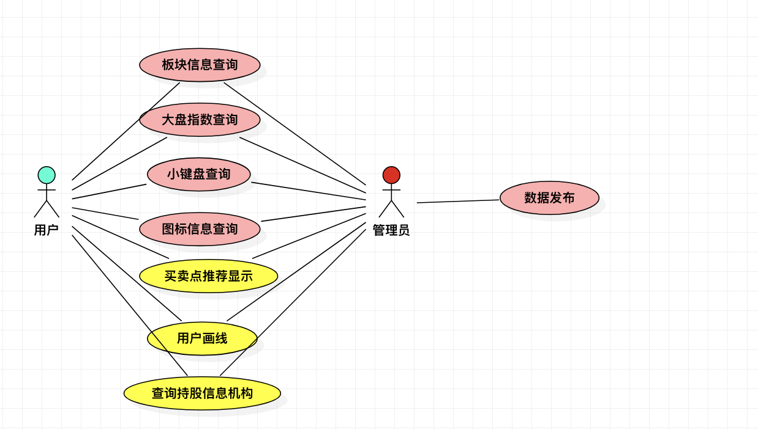

* 1. **用户操作顺序图**

**用户登陆：**

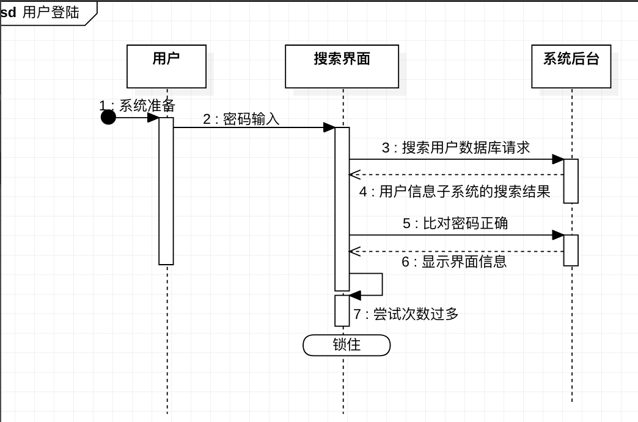

**用户搜索股票信息：**

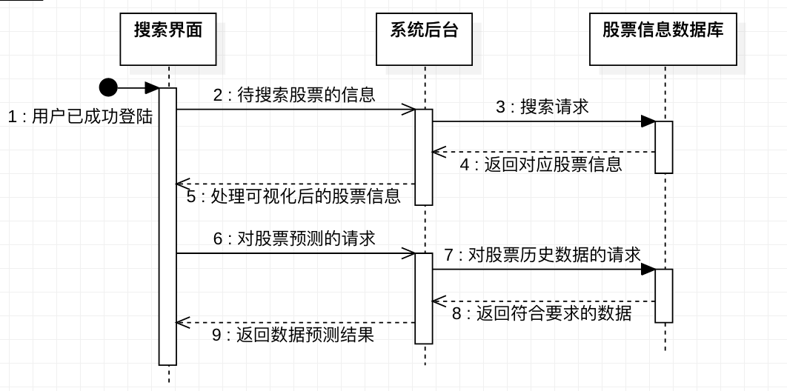

**用户获取相关新闻：**

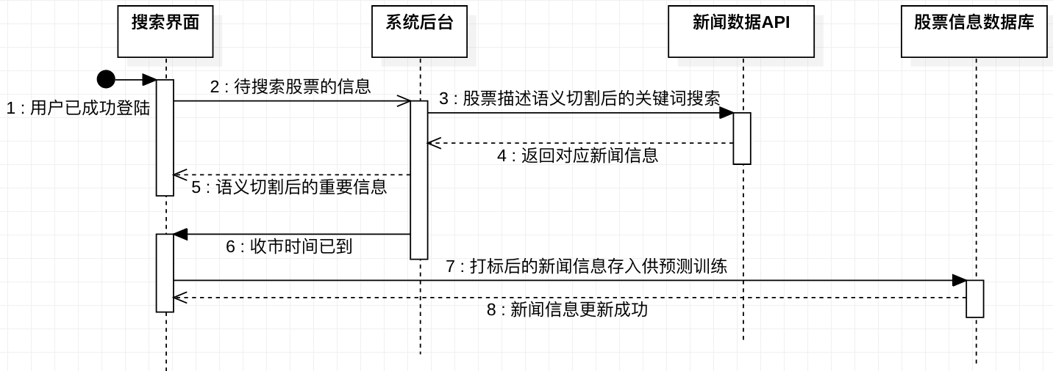

**用户预测股市信息：**

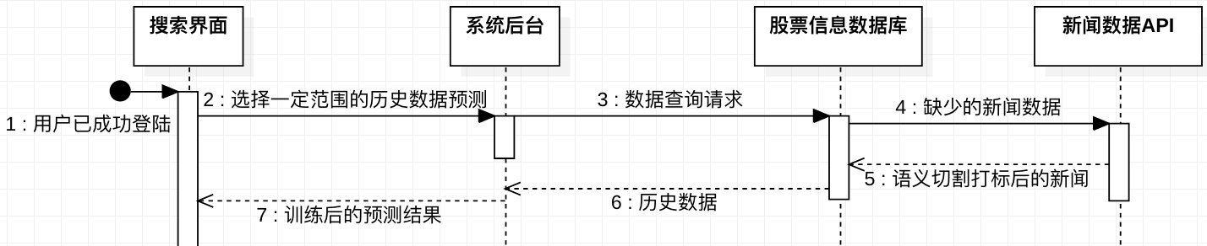

* 1. **系统管理员操作顺序图**

**系统管理员登陆：**

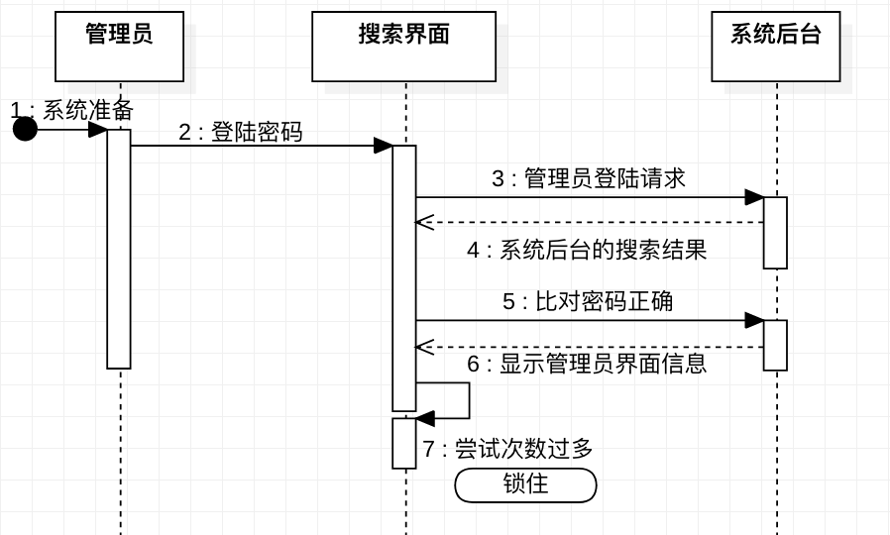

**系统管理员发布新的数据：**

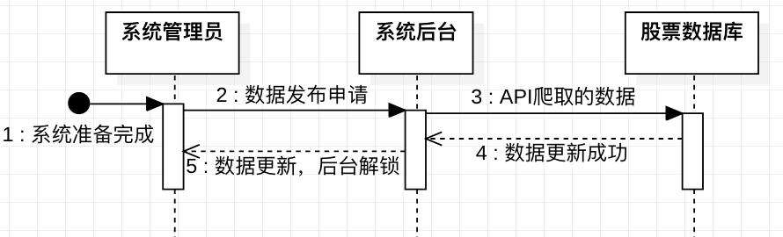

## IPO 图

### 用户

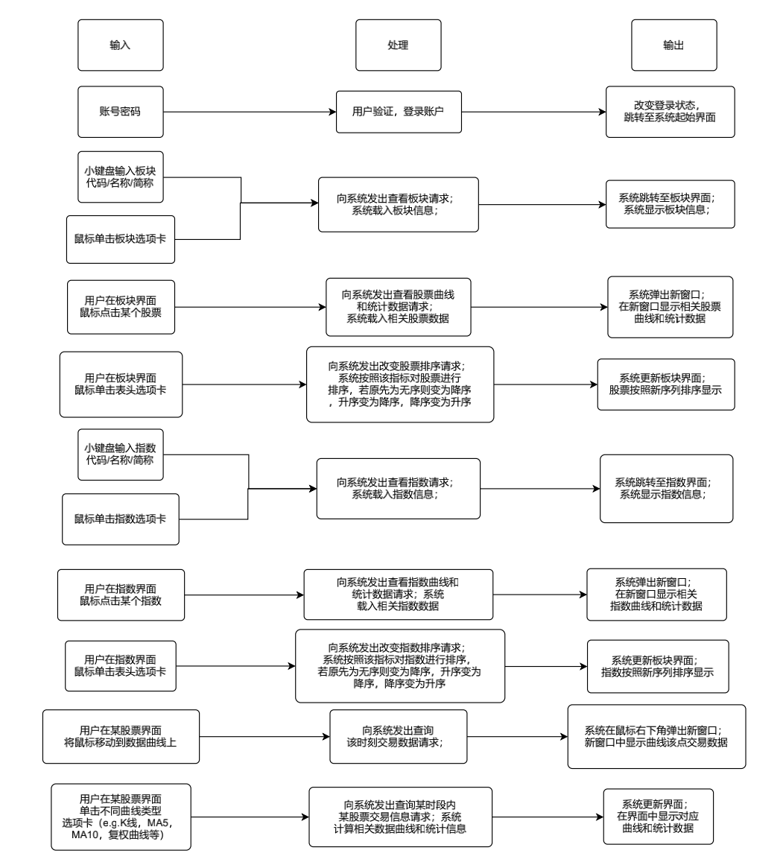

**系统管理员**

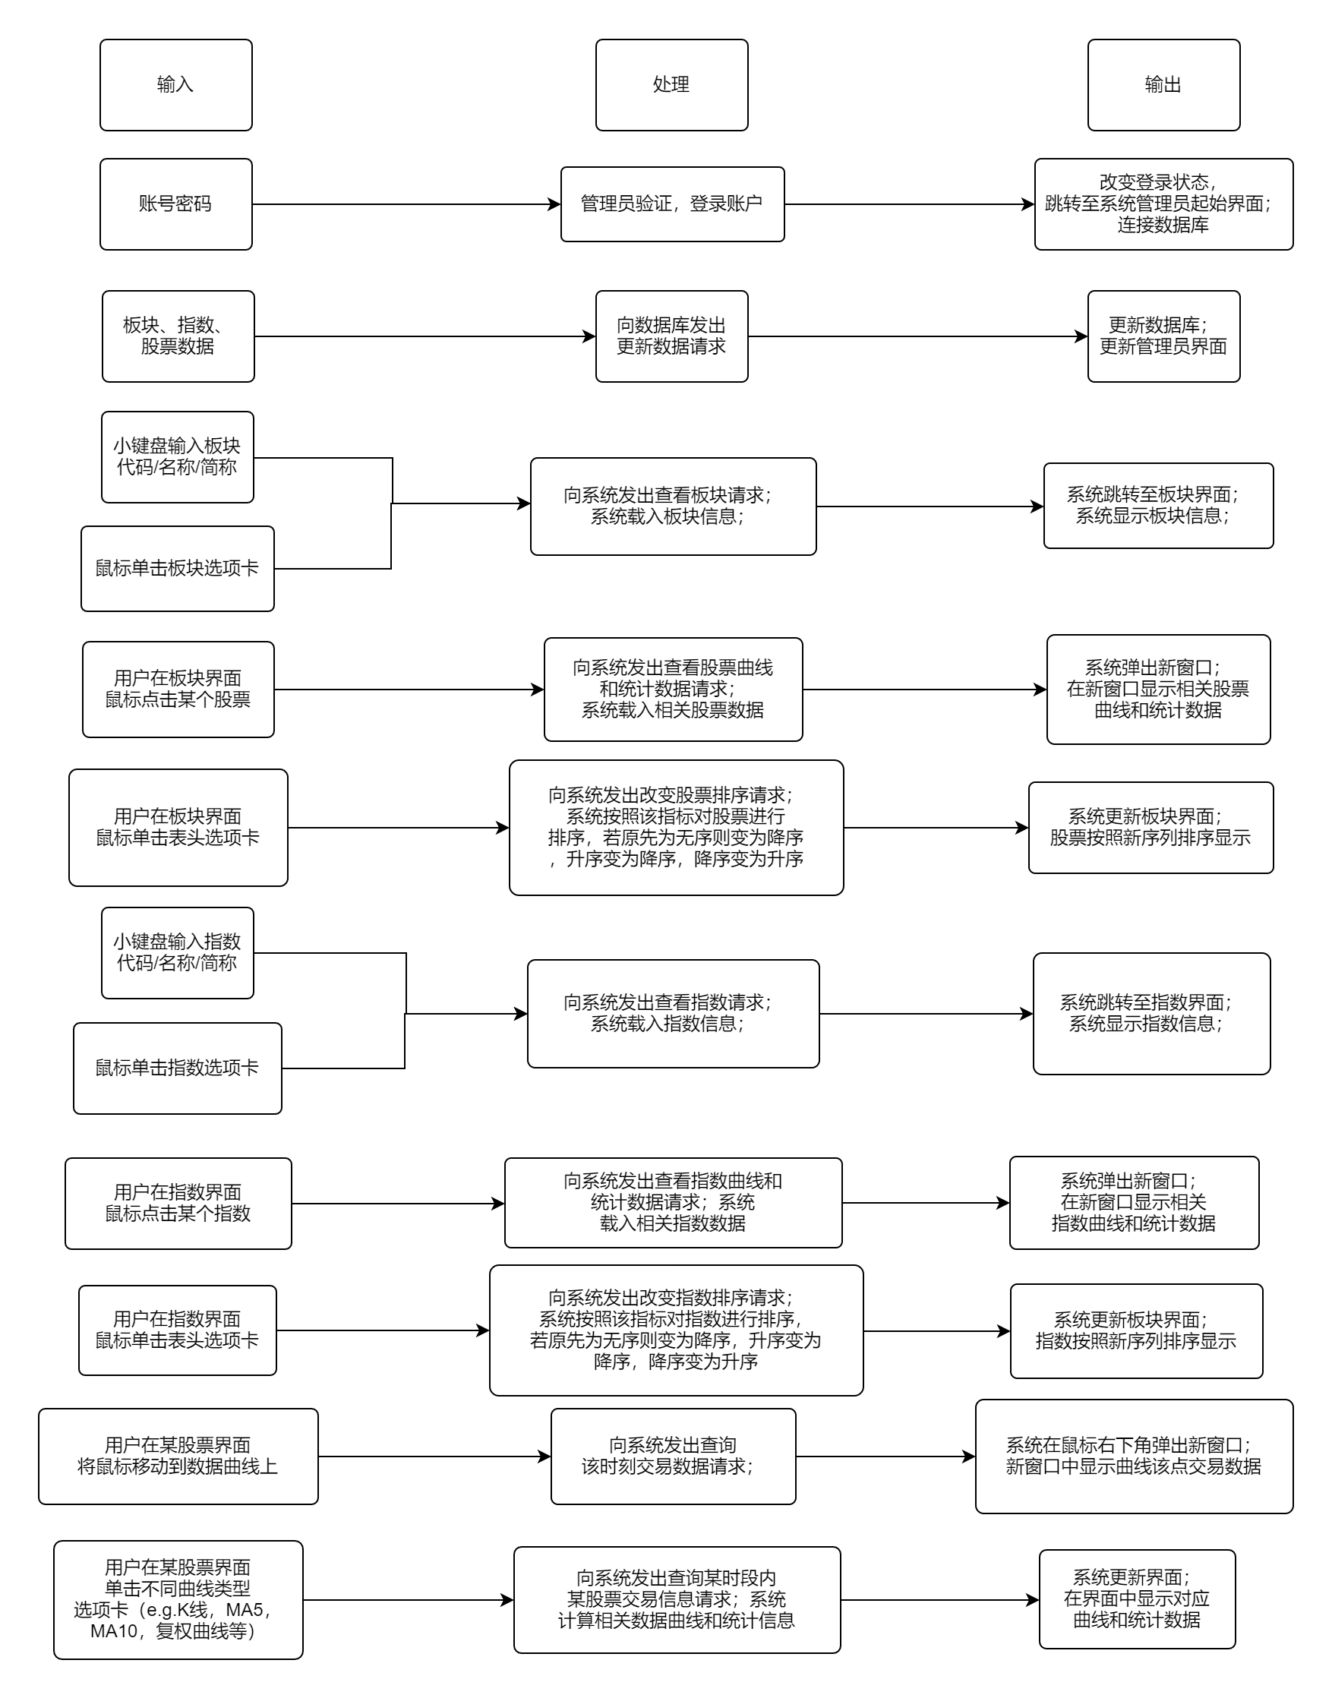

# 数据流图

## 顶层数据流图

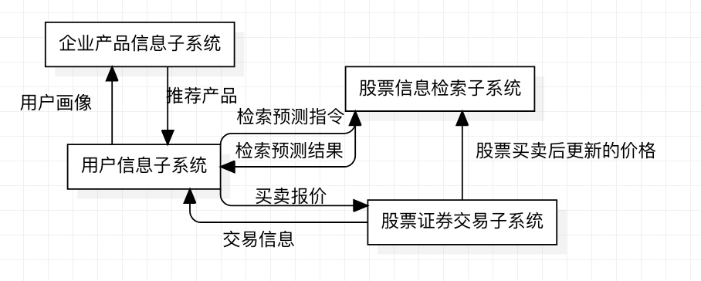

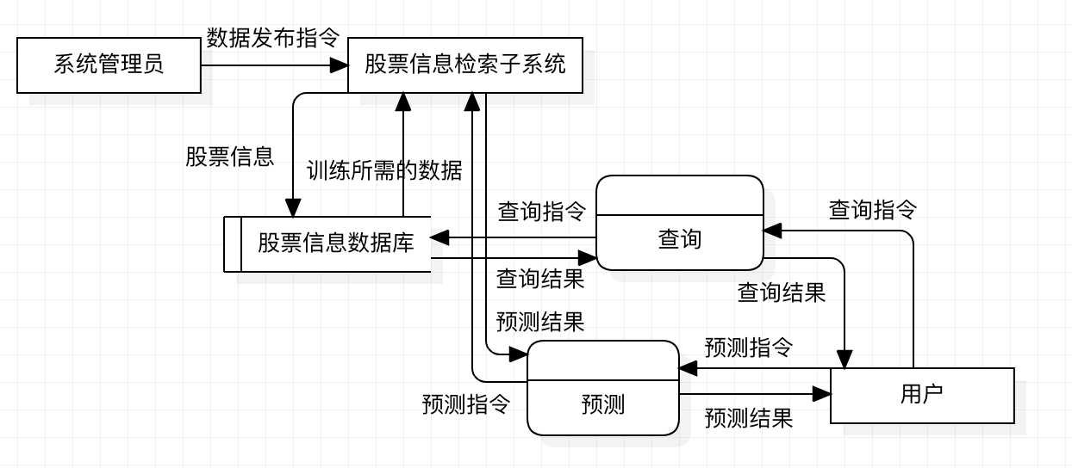

## 中层数据流图

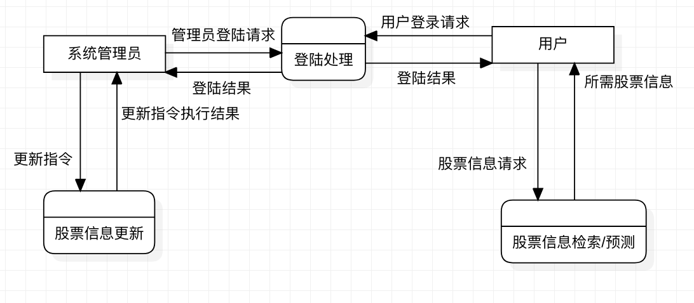

## 底层数据流图

底层数据流图是中层数据流图各个加工的细化。

### 股票信息更新

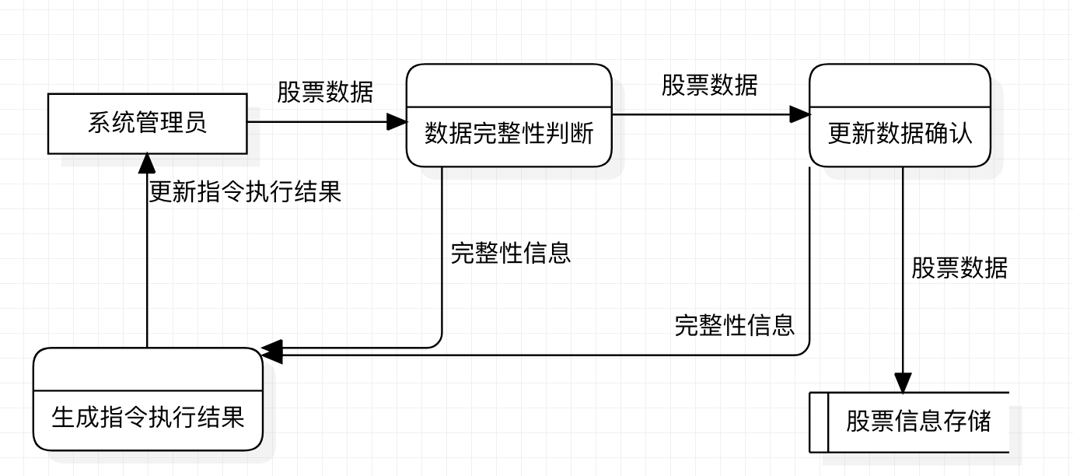

* + 1. **股票信息检索**

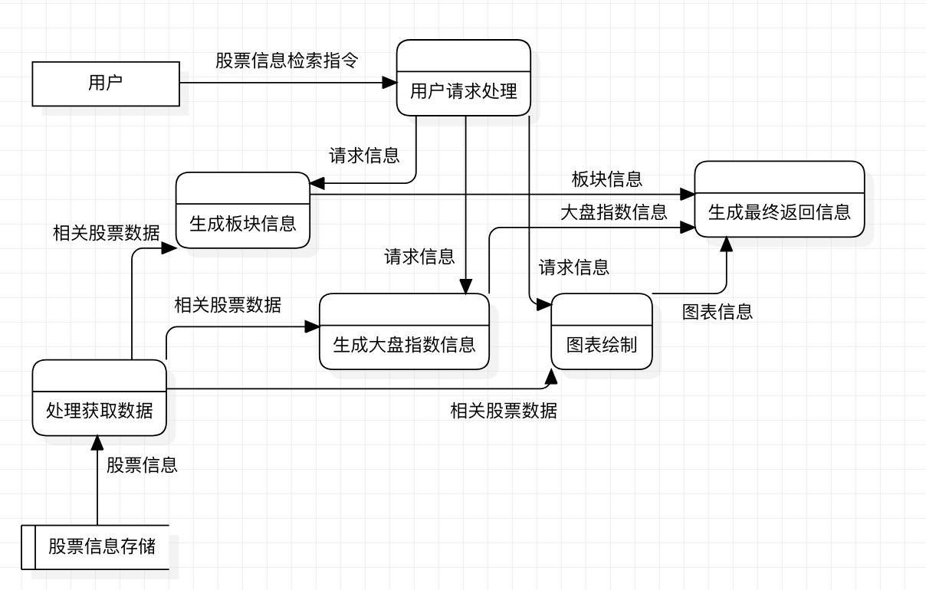

* + 1. **股票相关新闻检索**

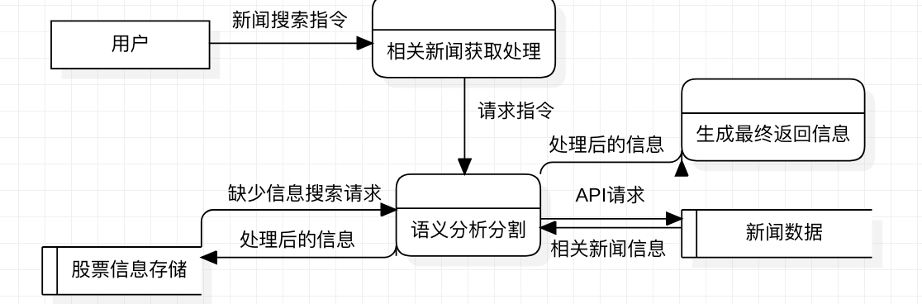

* + 1. **股票信息预测**

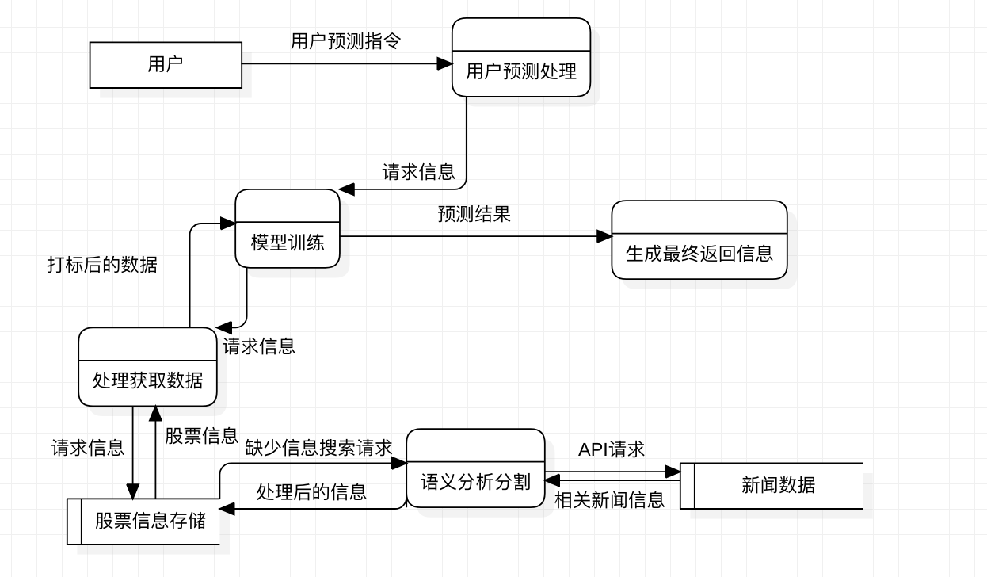

# 状态图

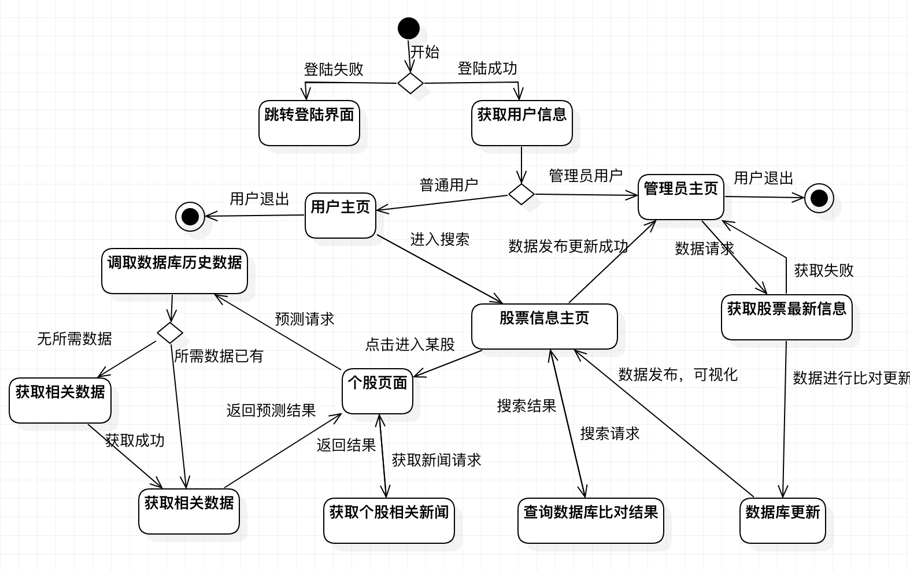

1. **CRC 卡**

|  |  |  |  |
| --- | --- | --- | --- |
| **Class: login** | | | |
| **Description: 登陆类** | | | |
|  | | | |
| **Responsibility:** | | Collaborator: | |
| **获得账号、密码** | |  | |
| **用户注册** | | database\_update | |
| **验证身份** | | account\_storage | |
| **账户不存在，提示“账号或密码错误”** | | account\_storage | |
| **密码不正确，清空密码框，提示“账号或密码错误”，**  **给出密码找回、密码重置选项** | | account\_storage | |
| **检查账号是否锁定** | | account\_storage | |
| **账户锁定，提示“账户被锁定”** | | database\_update | |
| **验证成功，进入用户的主界面** | | account\_storage | |
| **验证失败超过一定次数锁定账户** | | account\_storage | |

|  |  |
| --- | --- |
| **Class: user** | |
| **Description:** | |
|  | |
| **Responsibility:** | Collaborator: |
| **获得账号、密码** |  |
| **用户注册** | database\_update |
| **验证身份** | account\_storage |
| **账户不存在，提示“账号或密码错误”** | account\_storage |
| **密码不正确，清空密码框，提示“账号或密码错误”，**  **给出密码找回、密码重置选项** | account\_storage |
| **检查账号是否锁定** | account\_storage |
| **账户锁定，提示“账户被锁定”** | database\_update |
| **验证成功，进入用户的主界面** | account\_storage |
| **验证失败超过一定次数锁定账户** | account\_storage |

|  |  |
| --- | --- |
| **Class: admin** | |
| **Description:** | |
|  | |
| **Responsibility:** | Collaborator: |
| **获得账号、密码** |  |
| **用户注册** | database\_update |
| **验证身份** | account\_storage |
| **账户不存在，提示“账号或密码错误”** | account\_storage |
| **密码不正确，清空密码框，提示“账号或密码错误”，**  **给出密码找回、密码重置选项** | account\_storage |
| **检查账号是否锁定** | account\_storage |
| **账户锁定，提示“账户被锁定”** | database\_update |
| **验证成功，进入用户的主界面** | account\_storage |
| **验证失败超过一定次数锁定账户** | account\_storage |
|  |  |

|  |  |  |  |
| --- | --- | --- | --- |
| **Class: account\_storage** | | | |
| **Description: 登陆判断类** | | | |
|  | | | |
| **Responsibility:** | | Collaborator: | |
| **从 session 中获取登陆信息** | |  | |
| **注册用户** | | database\_update | |
| **注册管理员** | | database\_update | |
| **检查账号是否存在** | | database\_select | |
| **检查账号状态** | | database\_select | |
| **账号锁定时，提示“账号已锁定”** | | database\_select、database\_updates | |
| **账号与密码匹配，返回登陆成功凭证** | | database\_select | |
| **账号与密码不匹配，返回登陆失败凭证** | | database\_select | |

|  |  |
| --- | --- |
| **Class: Stock** | |
| **Description: 股票类** | |
|  | |
| **Responsibility:** | Collaborator: |
| **从database中获取股票名字，编号，相应板块，当前价位，实时买入卖出报价等信息** | database\_select |
| **更新当前股票最新信息** | database\_update |
| **选择训练数据** | database\_select |
| **判断数据是否足够** | database\_select |
| **获取相关新闻** | news\_get |
| **预测股票未来走势** | database\_select，predict |
| **显示当前报价信息** | database\_select |
| **可视化显示数据** | vision |

**Class: database\_update**

|  |  |
| --- | --- |
| **Description: 数据库更新类** | |
|  | |
| **Responsibility:** | Collaborator: |
| **账号锁定** |  |
| **账号解锁** |  |
| **账号注册** |  |
| **新闻获取** |  |
| **股票信息更新** |  |
| **股票交易信息更新** |  |

|  |  |
| --- | --- |
| **Class: news\_get** | |
| **Description: 新闻类** | |
|  | |
| **Responsibility:** | Collaborator: |
| **获取新闻** |  |
| **语义处理分割** |  |

|  |  |
| --- | --- |
| **Class: predict** | |
| **Description: 预测类** | |
|  | |
| **Responsibility:** | Collaborator: |
| **提取数据库的数据并打标** | database\_select |
| **训练数据，并获取预测结果** |  |
| **可视化显示结果** | vision |

|  |  |
| --- | --- |
| **Class: vision** | |
| **Description: 可视化类** | |
|  | |
| **Responsibility:** | Collaborator: |
| **随着鼠标移动调取相关股票数据** | database\_select |
| **将预测结果可视化在图中** |  |

1. **类 图**

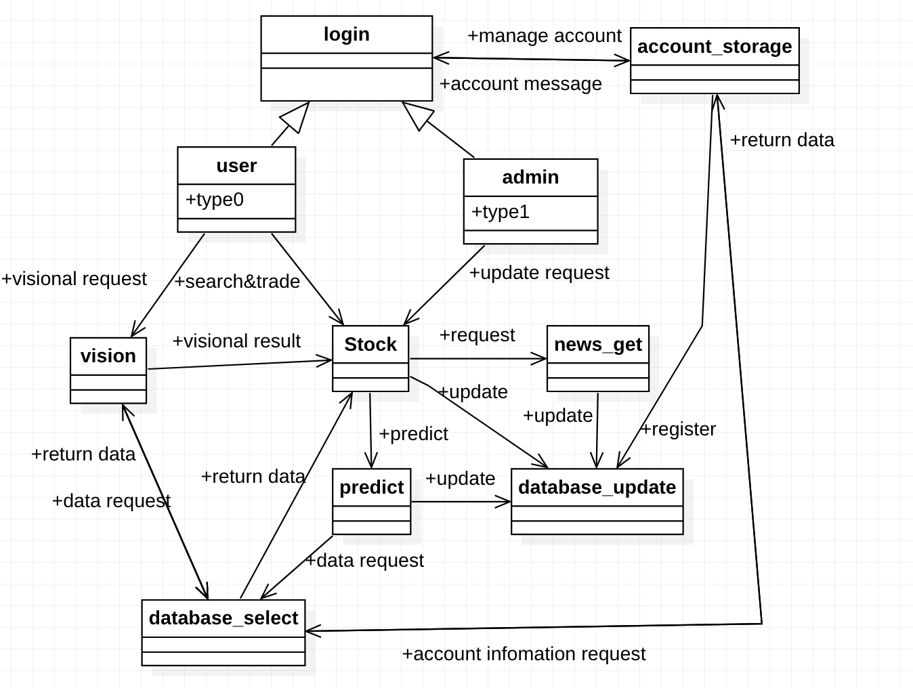

# 验收标准

证券交易系统是用于证券交易的系统。任何用户都可以在系统中提交自己的买卖报价，然后系统会通过一定的标准进行买卖交易。一旦买卖成功，实时的价格也会进行变动。

股票信息检索子系统是证券交易系统的子系统，与其他子系统均有着密切的联系。证券交易系统涉及功能较多，主要负责了整个主页面的搭建。

本模块允许用户搜索查看当前股票信息，包括日、周、月K线数据，5、15、30、60分钟K线数据，指数数据等；同时，用户能够进行历史交易记录的查询，可根据交易状态（已卖出、待卖出、已买入、待买入）和时间（例如今天，上周，上个月，过去三年月，去年，一年前）进行分类及展示并进行可视化。

本模块设置两种身份——用户和管理员，并为其提供不同的功能。用户能够执行搜索股票信息、获取相关公司新闻业绩、预测走势等操作，而管理员则是负责数据的更新。

## 功能需求

#### 通过 Session 获取身份

在进入本模块前，用户需已经通过登录页面登录，随后本模块通过 Session 获取其用户 ID 为凭证以执行后续操作；若用户未登录而直接进入本模块，将页面跳转至登录页面进行用户名和密码的验证，通过验证后将重定向至本模块。此外，本模块设置了两种身份——用户和管理员，同样需要通过 Session 获取。

#### 查看股票信息并能可视化显示

管理员将显示最新可更新的数据，以便于进行管理和数据的发布。

用户能点开某支股票看到其相应的信息和可视化后的图表，并能根据鼠标的移动很好的实现相应点的

数据显示，并能切换日K线，月K线，等各种不同的指标曲线，方便用户对各种指标进行分析。用户还能自

定义曲线颜色的显示，如习惯了美股的用户可见上升切换成绿色，下降为红色。

#### 查询历史股价记录

提供筛选与排序条件，允许用户根据交易状态（已卖出、待卖出、已买入、待买入） 和时间（今天，上周，上个月，过去三年月，去年，一年前）进行历史交易记录的查询，并能进行可视化，通过曲线图表直接观察出用户买入卖出的相关信息。

#### 股票数据处理更新操作

管理员可以随时登陆并更新股票数据，更新对获取的相关股票的新闻进行文本处理后的数据，并进行

打标便于之后的数据的训练。

#### 根据条件搜索股票

用户在股票搜索界面中可以根据板块，升降，价格等条件对股票进行相关的搜索，点开相应的个股后，能将对应的K线呈现出来，并随着鼠标移动显示该点的数据，做到良好的人机交互。在预测后，也能显示相应预测的曲线。

#### 相关新闻获取和处理

根据个股的名字和描述进行相关模块，持股机构业绩等信息的检索，获取后显示在个股界面上，以及能对这些文本信息进行语义分割提取处理以便于后面的模型的训练。

#### 预测

用户选择自定义时间段的历史数据，提取出来，若缺少，能自动地进行搜索更新补全打标后进行相应的模型训练，然后将最新的数据输入模型，对未来几天内的上升还是下降进行一个预测。模型的设计必须简练，训练时间不能过长，然后能将预测的结果进行相应可视化的展示，

#### 记录交易买卖的报价

能获取证券交易子系统中的关于交易报价的数据并能在个股界面进行相应地显示，用户搜索后打开个股也提供相应的买卖报价接口方便和证券交易子系统进行对接，实时更新买入卖出的状态。

#### 投诉

投诉用户点击用户界面中的投诉操作按钮后，将弹出弹窗，用户输入投诉理由后点击提交，随后系统管理员登陆后能查询到相应的投诉信息，即投诉完成。

#### 多用户协同

当一个用户的买卖报价更新后，登陆另一个用户能看到相应的数据更新，可以不同的客户端同时登陆两个用户进行操作。当管理员登陆时，股票搜索板块是锁住的，不能进行相应的搜索和查询。只有在管理员更新发布后，并退出账户，用户才能进行相应的操作，这样可以避免数据上的冲突。

## 性能需求

#### 界面设计应简洁直观，布局合理，清晰地呈现信息，突出重点内容。 操作方便，用户容易上手。

1. **系统具有良好的反应速度，给用户良好的使用体验。我们要求在良好的网络情况下，系统应具有以下时间特性要求：**

单个用户在线时：

* + Web 响应用户动作时间小于 1 秒。
  + 信息搜索操作响应用户动作时间小于 2 秒。

500 个用户同时在线时：

* + Web 响应用户动作时间小于 2 秒。
  + 信息搜索操作响应用户动作时间小于 5 秒。

#### 访问容量

该系统至少在同一时间内支持 500 个用户并发访问。

#### 服务器配置最低要求

CPU2.6G，内存 2.0G，硬盘 7200 转。

#### 数据处理能力

至少支持 10000 支股票的查询和相关处理。

#### 可用性

该系统应实现多Web 浏览器支持：在大多数流行的Web 浏览器中正确显示和执行，包括Firefox、Chrome、

Edge、IE 等。

* 1. **安全性需求**

#### 保密性

用于身份验证的用户名和密码应防止未经授权的用户访问系统。 应构建访问控制以防止合法用户非法使用系统资源。

某些敏感数据（如用户名，密码和资本金额）在交换时应加密。密码在存储之前应加密。 在用户登录期间，应该防止 SQL 注入，密码强制破解和伪造会话入侵。

#### 完整性

防止非法用户对数据进行无意或恶意的修改、插入、删除，防止数据丢失。 防止内部用户对数据进行无意或恶意的修改、插入、删除，防止数据丢失。

定期备份数据。

#### 约束性

为数据库加上一定的约束，对关键性操作如删除、修改进行限制，并对用户进行警示。 不同身份所拥有的权限不同，只可以进行自己权限内的操作。

#### 账户信息安全性

着重账户信息安全性设计，做到外界人员无法入侵到系统本身。

内部人员操作需要留下操作痕迹，使用权管理层可以定期或不定期地稽核系统。

## 可维护性需求

作为一个成熟的系统，在开发初期就应该充分考虑系统的可维护性。 对此，我们提出以下几点要求：

#### 高内聚、低耦合的系统模块划分

开发者需要充分考虑模块内部结构的紧密型及模块间联系的独立性。

#### 完备、清晰、可读的文档

文档是影响软件可维护性的一个决定因素，一个好的文档应具有简明性和书写风格的一致性，从而提高系统的可读性和可修改性。

设计系统时应准备好各类相关文档，方便操作人员的对功能的快速查阅及维护人员的对架构的系统掌

握。

交付时应文档齐全，说明详尽，且文档描述符合相关标准。

#### 良好的编程风格

程序内部应有详细的注释和统一的编程格式，结构清晰、注释明确，使调试、测试人员能快速定位各种错误。

对编程风格的具体要求如下：

* + 不使用令人捉摸不定或含糊不清的代码；
  + 使用有意义的数据名和过程名；
  + 适当的、格式正确的注释；
  + 使用模块化、结构化的设计方法；
  + 具有正确、一致和完整的文档。

#### 严谨的单元测试

对核心模块应编写单元测试，在交互时保证各子模块和系统整体的正常运作。 对可测试性的要求如下：

* + 具有模块化和良好的结构；
  + 具有可理解性、可靠性；
  + 能显示任意的中间结果；
  + 以清楚的描述方式说明系统的输出，根据要求显示所有的输入；
  + 能跟踪及显示逻辑控制流程；
  + 能显示带说明的错误信息；
  + 能适应软件开发每一阶段结束的检查要求；

# 运行环境规定

## 服务器端

由于实验条件有限，我们并不能提供专门的服务器运行系统，故将利用配置较高的 PC 作为服务器，保证服务器以及客户端间网络畅通即可。

## 设备要求

CPU: 不小于2.0GHz

内存：不小于 2.0GB

## 软件依赖

操作系统：Windows Vista/7/8/8.1/10, Mac OS，Linux

数据库平台：MySQL Web 服务器：Apache

MySQL 管理软件：PHPMyAdmin 或 MySQL WorkBench 等开发工具：能支持网页开发的工具均可（如 IDEA

测试工具：能支持测试的工具均可（如 JEST） 建模工具：Microsoft word

办公软件：Microsoft Office

浏览器：Chrome、Edge

前端框架：BootStrap 后端框架：Express

## 客户端

#### 外围设备

键盘鼠标：可正常使用显示器：可正常使用 硬盘：不小于 100GB

硬盘转速：不小于 7200rpm

#### 通讯设备

网线：正常联通且数据传输能力良好网卡：100M